Kancelaria Ogólna: przebudowa i aranżacja wnętrz pomieszczeń wg rysunku:

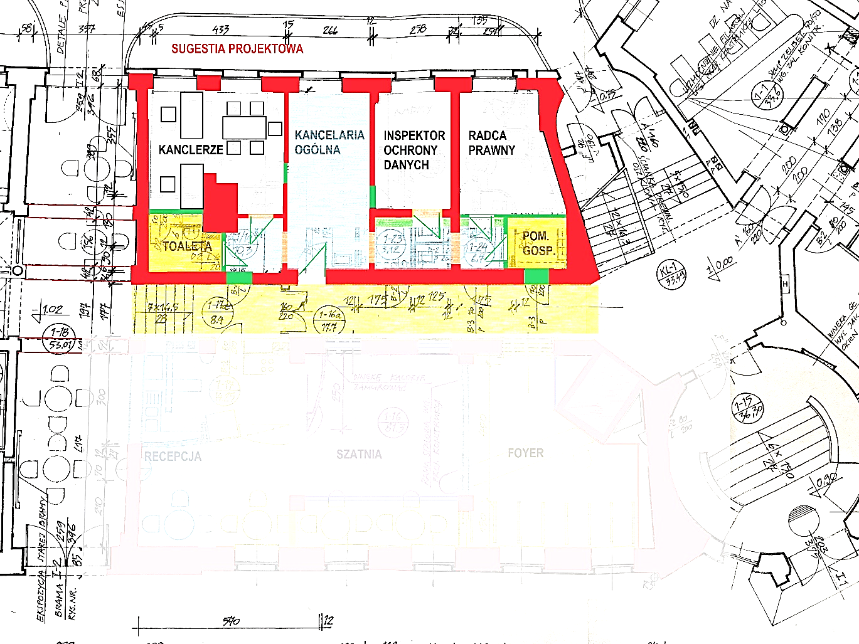

Dziekanat Wydziału Instrumentalnego: przegrodzenie pomieszczenia, wykonanie otworu drzwiowego wg rysunku:

